ATIVIDADE EM DUPLA
Atividade deverá ser postada no Portal da Fiap è Documentação cenário
Apenas um integrante deverá postar
Diane do cenário:
Matriz è 10.0.0.0/8 - a
Filial è 172.16.0.0/16 - b
CPD è 192.168.100.0 /24 - c
Wan Matriz para filial è 200.200.200.0/24
Wan Filial para CPD è 210.210.210.0/24
Wan CPD para Matriz è 220.220.210.0 /24

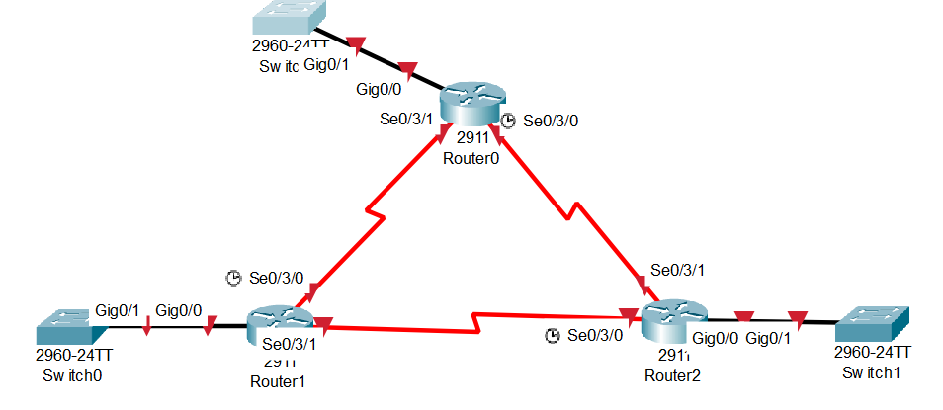
Promova a criação da documentação:
- Informe o endereço IP do default-gateway dos prédios da Matriz, Filial e CPD
- Informe o endereço IP do servidor de DHCP e start IP dos servidores de DHCP dos 03 prédios
- Informe o endereço IP das interfaces Seriais
- Informe quais serão as rotas que cada roteador deverá declarar para promover o roteamento RIP

FRASES IMPORTANTES:
As interfaces seriais diretamente interligadas obrigatoriamente deverão estar no mesmo range de IPS
O PRINCÍPIO DO ROTEAMENTO É QUE CAA ROTEADOR APRESENTE/DECLARE PARA A TOPOLOGIA TODAS AS REDES/ROTAS QUE ESTÃO CONECTADAS/INTERLIGADAS AS ELE.

